МФТИ

Отчёт о выполненной работе

Выполнил: Шафран Юрий

Долгопрудный 2025
Оглавление
1 Введение 3
1.1 Цели 3
1.2 Задачи 3
2 Теория 3
2.1 Термины и определения 3
2.2 Физическая теория 4
3 Экспериментальная установка 4
4 Программа и методика измерений 4
5 Обработка данных 4
6 Результаты 5
7 Заключение 5
8 Приложение 5

- Введение
  - Цели
Целью данного эксперимента является изучение процессов заряда и разряда конденсатора в RC-цепи, а также освоение принципов автоматизированных цифровых измерений с использованием Raspberry Pi и Python.
  - Задачи
Провести автоматизированные измерения напряжения на выходе RC-цепи во время зарядки и разрядки конденсатора.
Разработать скрипт для автоматизации измерений и обработки данных.
Построить графики зависимости напряжения от времени для анализа процессов заряда и разрядки.
Сохранить полученные данные для последующей обработки.
- Теория
  - Термины и определения
Частота дискретизации: количество измерений, производимых за единицу времени.
Период измерений: время между двумя последовательными измерениями.
Динамический диапазон: диапазон значений, которые может измерять АЦП.
Разрядность: количество бит, используемых для представления измеренного значения.
Шаг квантования: минимальное изменение напряжения, которое может быть зафиксировано АЦП.
Аналого-цифровой преобразователь (АЦП): устройство, преобразующее аналоговый сигнал в цифровой код.
  - Физическая теория
RC-цепь состоит из резистора (R) и конденсатора (C), подключённых последовательно. Процессы заряда и разрядки конденсатора описываются экспоненциальными зависимостями. Формула описывающая заряд конденсатора (1), описывающая разряд конденсатора (2), где Q0 макс заряд в процессе. Соответствующий график приведён на рисунке (3).
(1)

(2)
- Экспериментальная установка
Для проведения эксперимента использовалась Raspberry Pi с подключённым тройка-модулем, светодиодами и RC-цепью (фото на рисунке (2)). Фото различных конденсаторов приведены на русунках ()-(). Управление экспериментом осуществлялось с помощью Python-скрипта.
- Программа и методика измерений
Создан скрипт 7-1-measure.py, который автоматизирует процесс измерений.
Настроены GPIO на Raspberry Pi для управления светодиодами, ЦАП и чтения данных с компаратора.
В скрипт добавлены функции для измерения напряжения и вывода двоичного представления числа на светодиоды.
Измерения проводились в два этапа: зарядка и разрядка конденсатора.
Данные сохранялись в оперативной памяти, а затем записывались в файлы data.txt и settings.txt.
- Обработка данных
Построены графики зависимости показаний АЦП от номера измерения.
Рассчитаны средняя частота дискретизации и шаг квантования.
Данные сохранены в текстовые файлы для последующего анализа.
- Результаты
Получены графики заряда и разрядки конденсатора.
Рассчитаны следующие параметры:
- Продолжительность эксперимента.
- Средняя частота дискретизации.
- Шаг квантования.
- Заключение
В ходе эксперимента были успешно проведены автоматизированные измерения напряжения на выходе RC-цепи. Полученные данные подтверждают теоретические зависимости процессов заряда и разрядки конденсатора. Разработанный скрипт позволяет эффективно автоматизировать процесс измерений и обработки данных.
Выполнили все поставленные цели и задачи, получили всё что хотели и не получили ничего из того что не хотели.
- Приложение
Рисунок 1. Несколько конденсаторов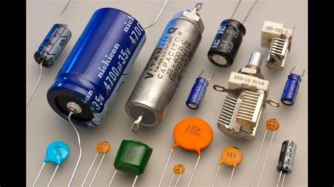 | Рисунок 2. Конденсаторы похожие нп используемые в работе 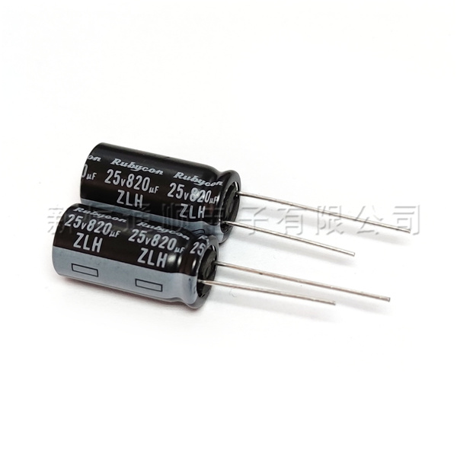

Рисунок 3. График зарядки и разрядки конденсатора
Рисунок 4. Фото схемы с исследуемым конденсатором


